Министерство образования и науки Кыргызской Республики
Кыргызский государственный технический университет
им. И.Раззакова
Факультет информационных технологий
Кафедра «Программное обеспечение компьютерных систем»

Техническое задание
Дисциплина «Проектирование ПО »

Выполнил: студент группы Пи(б)-2-24
Алмасбеков Баяман
Проверил: Мусина И. Р

Бишкек -2026
Оглавление
1. Общие сведения 3
1.1. Наименование системы 3
1.2. Основание для разработки 3
1.3. Заказчик и разработчик 3
1.4. Плановые сроки выполнения работ 3
1.5. Порядок сдачи и приемки работ 3
2. Введение 3
2.1. Описание объекта автоматизации 3
3. Спецификация проблемы 4
4. Цель разработки 4
5. Назначение системы 4
6. Пользовательские требования 5
6.1. Категории пользователей 5
6.2. Требования к пользователю 5
6.3. Система ИИ: 5
6.4. USЕ case диаграмма 6
6.5. Описание USE case диаграммы 6
7. Функциональные требования 8
8. Нефункциональные требования 8
8.1. Требования к интерфейсу 8
8.3. Требования к надежности 8
8.4. Производительность 9
8.5. Требования к техническим средствам 9
8.6. Лингвистическое обеспечение 9
8.7. Сопровождаемость 9
8.8. Требования к операционной системе 9
8.9. Мобильность 9
8.10. Требования к распознаванию изображений 9

1. Общие сведения

1.1. Наименование системы
Полное наименование системы:
Мобильное приложение для обучения решения квадратных уравнений.

1.2. Основание для разработки
Основанием для разработки программного обеспечения является учебный план дисциплины
«Проектирование программного обеспечения», а также задание кафедры
«Программное обеспечение компьютерных систем».
Работы выполняются в рамках учебного проекта.

1.3. Заказчик и разработчик
Заказчик: КГТУ им. И. Раззакова
Разработчик: Алмасбеков Баяман
Адрес: Кыргызская Республика, г. Бишкек
Телефон: +996 550 439 007

1.4. Плановые сроки выполнения работ
Дата начала работ: 01.02.2026
Дата окончания работ: 30.04.2026

1.5. Порядок сдачи и приемки работ
Работы по созданию системы выполняются и принимаются поэтапно.
По завершении разработки программного обеспечения разработчик предоставляет заказчику программный продукт и соответствующую документацию.
Результаты работ считаются принятыми после проверки работоспособности системы.

2. Введение

2.1. Описание объекта автоматизации
Объектом автоматизации является процесс обучения решению квадратных уравнений вида:
ax² + bx + c = 0,
где a, b, c — действительные числа, a ≠ 0.
Автоматизируемый процесс включает:
- ввод коэффициентов квадратного уравнения;
- вычисление дискриминанта;
- вычисление корней квадратного уравнения;
- загрузку пользователем изображения собственного решения квадратного уравнения;
- анализ корректности решения и выявление допущенных ошибок.
Система предоставляет пользователю не только итоговый результат решения, но и пошаговое объяснение алгоритма, а также пояснения к обнаруженным ошибкам, что способствует лучшему усвоению учебного материала и формированию практических навыков.
Программное средство предназначено для использования в образовательных целях.

3. Спецификация проблемы
Ручное решение квадратных уравнений требует значительных временных затрат и может приводить к ошибкам при вычислениях.
Обучающиеся часто испытывают трудности при:
- вычислении дискриминанта;
- выборе корректного алгоритма решения;
- интерпретации полученных результатов;
- самостоятельной проверке правильности выполненного решения.
Отсутствие наглядного автоматизированного инструмента, способного не только решать квадратные уравнения, но и анализировать решения, выполненные обучающимися, усложняет процесс обучения, самоконтроля и выявления допущенных ошибок.

4. Цель разработки
Целью разработки является создание программного обеспечения, обеспечивающего автоматизированное решение квадратных уравнений с пошаговым объяснением алгоритма решения, а также анализ решений, представленных пользователем в виде изображения, с выявлением ошибок и предоставлением пояснений, что повышает эффективность обучения и снижает вероятность вычислительных ошибок.

5. Назначение системы
Разрабатываемая система предназначена для:
- автоматического решения квадратных уравнений;
- обучения пользователей алгоритму решения;
- использование в учебных заведениях;
- самостоятельного изучения математики;
- анализа решений квадратных уравнений, представленных пользователем в виде изображения, с выявлением ошибок и предоставлением пояснений.

6. Пользовательские требования

6.1. Категории пользователей
Пользователями системы являются:
- Пользователь
- Система ИИ

6.2. Требования к пользователю
Пользователь должен иметь возможность:
- вводить коэффициенты a, b, c;
- получать результат решения уравнения;
- просматривать пошаговое решение уравнение;
- получать сообщение об ошибке при некорректном вводе данных.
- загружать изображение (фотографию) собственного решения квадратного уравнения;
- получать информацию о наличии ошибок в решении;
- просматривать пояснения к допущенным ошибкам и рекомендации по их исправлению.

6.3. Система ИИ:
- Обрабатывает изображение решения;
- Передаёт проанализированные данные обратно в систему.
Диаграмма отражает архитектуру взаимодействия между пользователем и системой и демонстрирует доступные функции.

6.4. USЕ case диаграмма
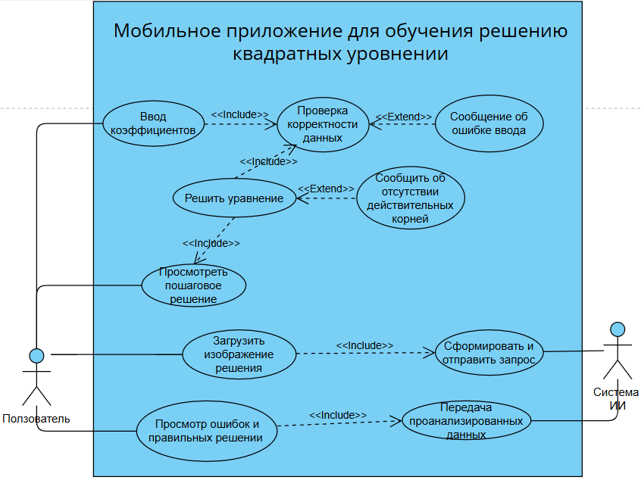

6.5. Описание USE case диаграммы
UC-1 — Ввод коэффициентов
Поле | Описание
Идентификатор и название | UC-1 Ввод коэффициентов
Основные действующие лица | Пользователь
Описание | Пользователь вводит коэффициенты квадратного уравнения (a, b, c).
Триггер | Пользователь начинает ввод данных в форму.
Предварительные условия | Приложение запущено.
Выходные условия | POST-1: Данные переданы на проверку корректности.
Нормальное направление развития | 1. Пользователь вводит значения a, b, c.  2. Система принимает введённые данные.  3. Система запускает проверку корректности.
Исключения | E1: Поля не заполнены.  1.1. Система уведомляет пользователя о необходимости заполнить все поля.

UC-2 — Проверка корректности данных
Поле | Описание
Идентификатор и название | UC-2 Проверка корректности данных
Основные действующие лица | Система
Описание | Система проверяет правильность введённых коэффициентов.
Триггер | Получение данных после ввода коэффициентов.
Предварительные условия | Коэффициенты введены пользователем.
Выходные условия | POST-1: Определена корректность данных.
Нормальное направление развития | 1. Система проверяет, что значения являются числами.  2. Проверяет условие a ≠ 0.  3. При корректности передаёт управление решению уравнения.
Исключения | E1: Введено нечисловое значение.  1.1. Система выводит сообщение об ошибке.  E2: a = 0.  2.1. Система уведомляет, что уравнение не является квадратным.

UC-3 — Решить уравнение
Поле | Описание
Идентификатор и название | UC-3 Решить уравнение
Основные действующие лица | Пользователь
Описание | Система вычисляет корни квадратного уравнения.
Триггер | Пользователь нажимает кнопку «Решить».
Предварительные условия | Данные успешно прошли проверку.
Выходные условия | POST-1: Корни уравнения вычислены.POST-2: Результат отображён пользователю.
Нормальное направление развития | 1. Система вычисляет дискриминант.  2. Определяет количество корней.  3. Вычисляет корни по формуле.  4. Отображает результат.
Исключения | E1: D < 0.  1.1. Система сообщает об отсутствии действительных корней.

UC-4 — Просмотреть пошаговое решение
Поле | Описание
Идентификатор и название | UC-4 Просмотреть пошаговое решение
Основные действующие лица | Пользователь
Описание | Отображение подробного объяснения решения уравнения.
Триггер | Пользователь выбирает функцию «Пошаговое решение».
Предварительные условия | Уравнение решено.
Выходные условия | POST-1: Пошаговое решение отображено.
Нормальное направление развития | 1. Система показывает формулу дискриминанта.  2. Отображает подстановку значений.  3. Показывает вычисление корней.
Исключения | Исключения отсутствуют.

UC-5 — Загрузить изображение решения
Поле | Описание
Идентификатор и название | UC-5 Загрузить изображение решения
Основные действующие лица | Пользователь
Описание | Пользователь загружает фотографию своего решения для проверки.
Триггер | Пользователь выбирает изображение из галереи.
Предварительные условия | Приложение имеет доступ к файлам устройства.
Выходные условия | POST-1: Изображение отправлено в систему ИИ.
Нормальное направление развития | 1. Пользователь выбирает файл.  2. Система формирует запрос.  3. Отправляет изображение в систему ИИ.
Исключения | E1: Файл не выбран.  1.1. Система уведомляет пользователя.

UC-6 — Сформировать и отправить запрос
Поле | Описание
Идентификатор и название | UC-7 Сформировать и отправить запрос
Основные действующие лица | Система
Вторичные действующие лица | Система ИИ
Описание | Система формирует запрос на основе загруженного изображения и отправляет его в систему ИИ для анализа.
Триггер | Пользователь загружает изображение решения.
Предварительные условия | Изображение успешно загружено пользователем.
Выходные условия | POST-1: Запрос отправлен в систему ИИ.POST-2: Ожидается ответ от системы ИИ.
Нормальное направление развития | 1. Система принимает изображение.  2. Формирует структурированный запрос.  3. Отправляет запрос во внешнюю систему ИИ.  4. Ожидает результат анализа.
Исключения | E1: Ошибка соединения с системой ИИ.  1.1. Система уведомляет пользователя о сбое отправки.

UC-7 — Передача проанализированных данных
Поле | Описание
Идентификатор и название | UC-8 Передача проанализированных данных
Основные действующие лица | Система ИИ
Вторичные действующие лица | Система
Описание | Система ИИ передаёт результаты анализа решения обратно в приложение.
Триггер | Завершение анализа изображения системой ИИ.
Предварительные условия | Запрос успешно получен системой ИИ.
Выходные условия | POST-1: Результаты анализа получены приложением.  POST-2: Данные готовы к отображению пользователю.
Нормальное направление развития | 1. Система ИИ анализирует изображение.  2. Формирует результаты проверки.  3. Отправляет проанализированные данные обратно в приложение.  4. Приложение принимает данные для отображения.
Исключения | E1: Ошибка анализа изображения.  1.1. Передаётся сообщение об ошибке.  1.2. Пользователь уведомляется о невозможности проверки.

UC-8 — Передача проанализированных данных
Поле | Описание
Идентификатор и название | UC-6 Просмотр ошибок и правильных решений
Основные действующие лица | Пользователь
Вторичные действующие лица | Система ИИ
Описание | Пользователь получает результат анализа загруженного решения.
Триггер | Получение проанализированных данных от системы ИИ.
Предварительные условия | Анализ изображения завершён.
Выходные условия | POST-1: Отображены найденные ошибки.  POST-2: Показано правильное решение.
Нормальное направление развития | 1. Система получает результаты анализа.  2. Отображает ошибки.  3. Показывает правильное решение и пояснения.
Исключения | E1: Ошибка обработки изображения.  1.1. Система уведомляет пользователя о сбое.

7. Функциональные требования
Система должна обеспечивать:
- ввод коэффициентов a, b, c;
- проверку корректности введённых данных;
- вычисление дискриминанта;
- вычисление корней уравнения;
- отображение пошагового решения;
- вывод сообщения об отсутствии действительных корней при D < 0.
- прием изображения с решением квадратного уравнения;
- распознавание текста и математических выражений на изображении;
- анализ корректности решения пользователя;
- выявление ошибок на этапах вычисления дискриминанта и корней;
- отображение найденных ошибок с пояснениями;
- вывод корректного решения для сравнения.

8. Нефункциональные требования

8.1. Требования к интерфейсу
- интерфейс должен быть графическим предоставлением форм;
- форма ввода коэффициентов должна быть понятной для школьника 7го класса;
- результаты должны отображаться в текстовом виде.

8.3. Требования к надежности
- система должна корректно работать при повторных запусках;
- обработка некорректного ввода должна выполняться без сбоев.

8.4. Производительность
- время вычисления решения не должно превышать 1 секунды.
- время анализа изображения не должно превышать 5 секунд.

8.5. Требования к техническим средствам
Минимальные требования к мобильному устройству:
- оперативная память: не менее 2 ГБ;
- свободное место во внутренней памяти устройства: не менее 150 МБ;
- наличие встроенной камеры для захвата изображений;
- доступ к интернету (для обновлений и работы функций анализа изображений, при необходимости).

8.6. Лингвистическое обеспечение
Система должна поддерживать следующие языки пользовательского интерфейса:
- кыргызский;
- русский;
- английский.

8.7. Сопровождаемость
- программный код должен быть структурирован, модульным и документированным;
- должна быть обеспечена возможность расширения функциональности и обновления системы без потери данных.

8.8. Требования к операционной системе
Мобильное приложение должно функционировать на следующих операционных системах:
- Android версии 8.0 и выше;
- iOS версии 13 и выше.

8.9. Мобильность
- система предназначена для работы на мобильных устройствах (смартфонах и планшетах);
- пользователь должен иметь возможность использовать систему в любом месте без привязки к стационарному рабочему месту.

8.10. Требования к распознаванию изображений
Система должна обеспечивать распознавание рукописного и печатного текста и математических выражений на изображениях, полученных с камеры мобильного устройства или загруженных из памяти, с точностью, достаточной для анализа решения квадратных уравнений и выявления ошибок.

9.Диаграмма деятельности
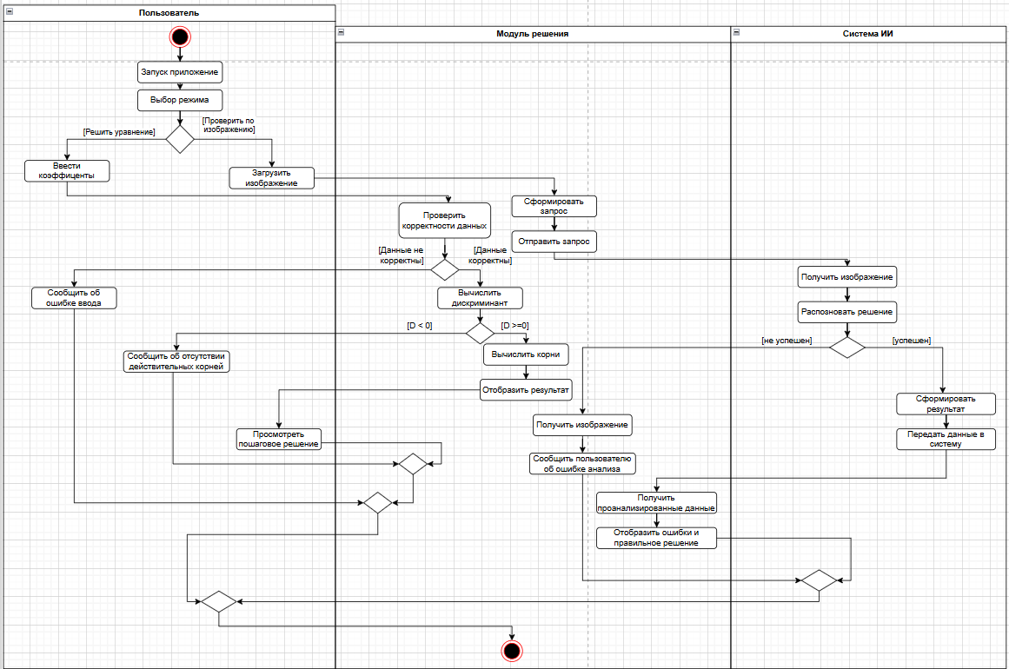

10. Диаграмма состояние

10.1. Режим ввода коэффициентов
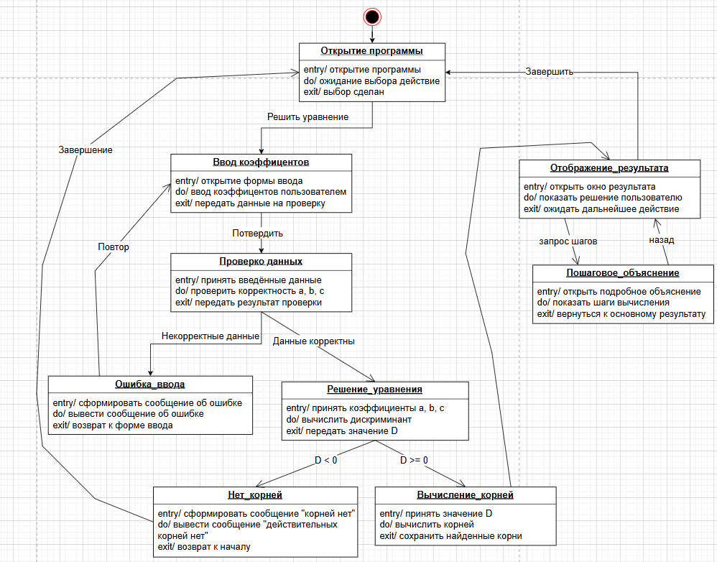

10.2. Режим загрузки изображение
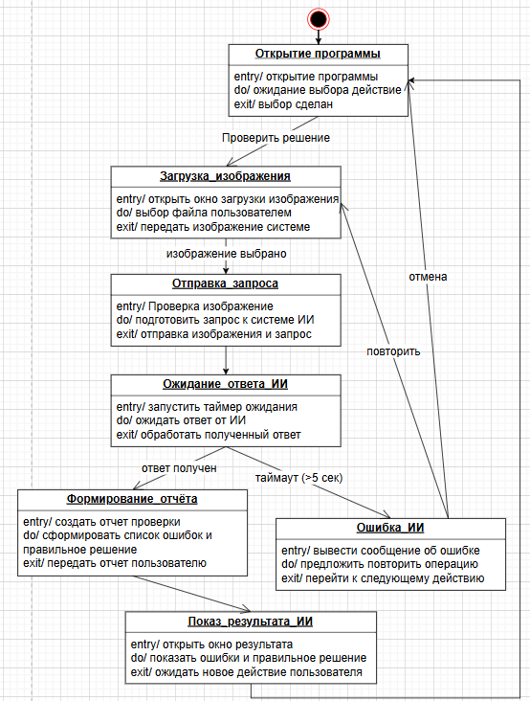

11. Диаграмма классов
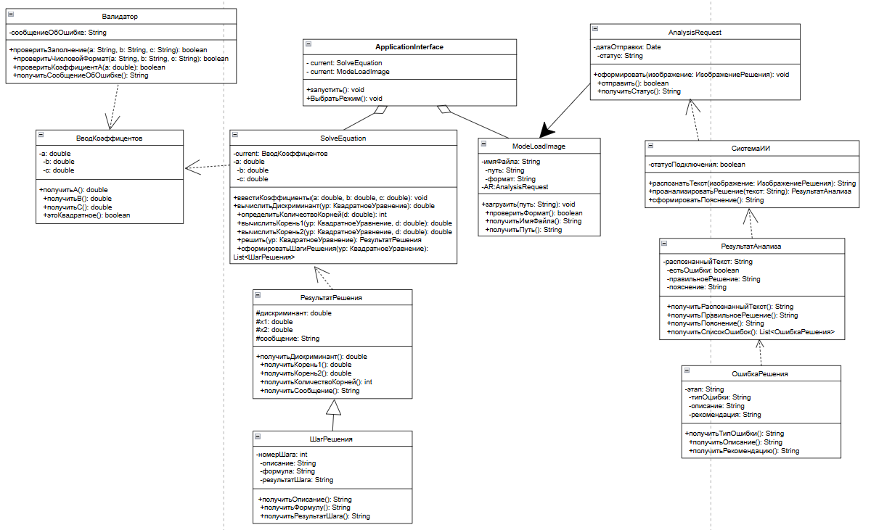

12. Диаграмма последовательности
